背景
之前所述，select、poll、epoll等IO多路复用都是客户端连接服务器技术，线程池位于客户端，即客户端已经完成与服务端的连接，可以使用高效地方法接收数据，接下来就是如何高效地处理数据。

概述

IO多路复用与线程池
IO多路复用（select/poll/epoll）= 客户端高效等待/接收数据
线程池 = 客户端拿到数据后，高效处理数据
1、核心定位
- select / poll / epoll
作用在客户端网络IO层：
负责高效等待服务器数据、高效读取已到达的数据，
解决“一个客户端如何同时监听多个socket/连接”的问题。
- 线程池
作用在客户端业务处理层：
负责从IO线程拿到数据后，异步、并行、高效地处理数据，
解决“数据来了之后如何不阻塞IO、不丢数据、高效消化”的问题。
2、select/poll/epoll（客户端IO多路复用）：做什么？
功能（客户端视角）
- 让客户端单线程同时等待多个服务器连接的可读事件
- 当服务器发来数据时，立刻通知：这个socket可以读了
- 负责从内核缓冲区把数据读到用户态缓冲区（recv）
- 全程只做等待 + 读取，不做业务解析、计算、处理
特点
- 只关心IO事件，不处理业务
- 单线程就能 handle 大量连接
- 不会因为处理慢而影响下一次接收数据
- 属于IO密集型、等待型工作
3、线程池（客户端业务处理）：做什么？
功能（客户端视角）
- 从IO线程手里接过已经读取好的数据
- 对数据进行解码、解析、计算、逻辑处理、写入本地等业务操作
- 利用多线程并行处理，避免处理速度慢拖慢整个IO接收流程
- 控制并发度，避免创建过多线程
特点
- 只关心业务处理，不监听网络
- 属于CPU密集/业务密集型工作
- 处理快慢不影响IO层继续接收数据
- 实现“接收”和“处理”解耦
4、区别
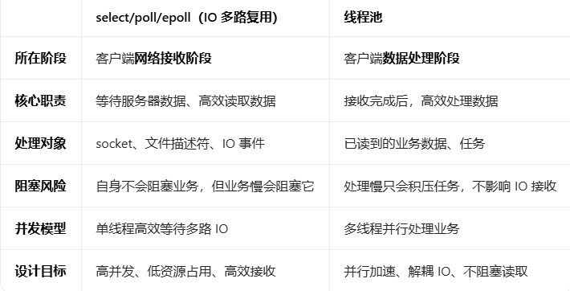
5、联系
按照你描述的流程，客户端完整流程如下：
1）客户端已与服务器建立连接
2）select/poll/epoll 开始监听这些连接
- 阻塞等待服务器下发数据
- 一旦数据到达 → 立即读取到用户缓冲区
3）IO线程不处理业务，直接把“数据任务”抛给线程池
4）线程池取出任务，并行执行业务处理
- 解码协议
- 解析消息
- 本地计算/存储/更新UI
5）IO线程继续回去 epoll_wait，不耽误下一次接收
一句话：
IO多路复用负责高效“收”，线程池负责高效“处理”。
6、为什么必须配合使用？（客户端角度）
- 如果只用IO多路复用，不用线程池
IO线程自己处理业务 → 处理慢 → 无法及时接收新数据 → 丢包/延迟/阻塞。
- 如果只用线程池，不用IO多路复用
每个连接开一个线程等待 → 连接多了线程爆炸，资源耗尽，效率极低。
所以：
客户端要做到高并发、高吞吐、不卡顿，必须两者配合。

线程池与消息队列
1、两者内部都使用了队列，如阻塞队列、优先级队列；
2、使用线程池时应用服务器既充当生产者又充当消费者，也是消息队列中间件的实现者，使用消息队列时中间件、生产者、消费者可以部署在不同的应用机器上（当然也可以部署在一台服务器上但很少有人这么用）；
3、出于第2点线程池更适合非分布式的系统，但在分布式架构下消息队列明显是更优项；
4、使用消息队列会带来额外的网络开销；
5、消息队列的耦合性更低，可扩展性更好,适用于弱一致性的场景，如对log日志的解耦;
6、消息队列自动实现消息的持久化，中间已经实现了大量功能，如消息转发、消息拒绝、消息重试，以及对消息的一些监控，例如消息的消费状态、消息的消费速率等，使用线程池如果需要很多功能还要自己去实现，例如需要执行状态需要打印队列数量、计算消息消费速度；
7、在不同系统间的服务调用（调用协议也可能不一致）线程池很难实现或开销很大，这时候消息队列可以屏蔽不同机器或不同协议的问题；
8、使用消息队列会提升系统的复杂度，网络抖动怎么办？最大队列长度怎么设置？超时时间又设置多少？Qos又设置为多少？消费者多少个比较合适？Channel cache size又该设置为多少？业务线可能都是用同一个MQ，你占资源太多，或者设计不当可能会导致整个MQ故障。

作用
线程池作用：
- 解决任务处理
- 阻塞IO
- 解决线程创建与销毁的成本问题
- 管理线程
- 异步解耦（写日志和落盘不同时）

在开发过程中，合理地利用线程池有以下好处：
- 降低资源消耗，通过重复利用已创建的线程降低线程创建和销毁造成的消耗；
- 提高响应速度（异步解耦），当任务到达时，任务可以不需要等到线程创建就能立即执行；
注：所谓的异步解耦，就是将任务加入到任务队列不需要立即执行，与具体执行分开。
- 提高线程的可管理性，线程是稀缺资源，如果无限制地创建，不仅会消耗系统资源，还会降低系统的稳定性，使用线程池可以进行统一分配、调优和监控。

原理
提前创建好一堆线程，客户端连接的时候直接使用，不需要频繁地创建和销毁线程（创建和销毁线程是很耗时的），提高响应客户端的时间。
客户端发过来的数据对应一个事件，在服务端维护着事件的任务队列（这里使用条件变量判断是否需要启动线程相应事件，即任务队列不为空时线程池调用pthread_sinal或pthread_brodcast取任务，否则调用pthread_cond_wait阻塞），客户端发过来的事件在服务端会启动相应的线程处理。
线程池主要用于异步解耦，线程池如何做到异步解耦？
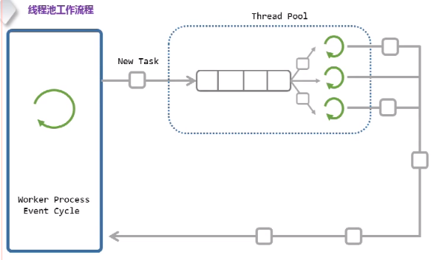
注：左侧对应的是工作线程，工作线程将新的任务加入到线程池的任务队列中，右侧线程池包括任务队列和实际的各个线程，各个线程负责任务的执行。所谓的异步解耦，实际上就是任务加入到任务队列和任务的执行是异步解耦的。

实现一
线程池如何实现？
- 任务队列：多个线程共享的临界资源
- 执行队列：多个执行线程的集合
- 管理组件：用于管理任务队列和执行队列有秩序的工作

线程池结构体
代码：

任务队列
- 定义任务队列
// 任务队列
struct NJOB{
void (*func)(void *arg); //回调函数（每个任务执行需要的参数）
void *user_data; //用户信息

struct NJOB *prev;
struct NJOB *next;
};
注：一般创建一个独立的监听线程去监听客户端的请求，然后将任务加入到任务队列中。比如采用epoll监听socket，如果监听的事件发生了，则将任务队列中的任务删除并添加到执行队列中（执行队列有专门的独立线程执行相关操作）。

工作队列
- 定义执行队列
// 工作队列
struct NWORKER{
pthread_t id;

struct NWORKER *prev;
struct NWORKER *next;
};

管理组件
- 定义管理组件
struct NMANAGER{
pthread_mutex_t mtx; //每次从任务队列取数据需要加锁
pthread_cond_t cond;
//定义线程挂起状态(如果任务队列不存在任务的时候，则线程挂起等待)

struct NJOB *jobs;
struct NWORKER *workers;
}nThreadPool;
注：因为执行队列需要从任务队列取数据，所以任务队列是多个线程的临界资源，所以需要引入锁对邻临界资源保护。
条件变量可以理解为任务队列不为空的时候触发执行队列获取任务，然后执行具体操作。

创建线程池
// 创建线程池(就是对结构体nThreadPool里面的变量初始化)
int nThreadPoolCreate(nThreadPool pool, int numWorkers){
//判断大小
if (numWorkers < 1) numWorkers = 1;
if (pool == NULL) return -1;
memset(pool,0,sizeof(nThreadPool));

pthread_mutex_t blank_mutex = PTHREAD_MUTEX_INITILIZER;
memcpy(&pool->mtx, &blank_mutex, sizeof(pthread_mutex_t));

pthread_cond_t blank_cond = PTHREAD_COND_INITIALIZER;
memcpy(&pool->cond, &blank_cond, sizeof(pthread_cond_t));//初始化

//workers
int i = 0;
for (i=0; i<numWorkers; i++){
struct NWORKER *worker = (struct NWORKER*)malloc(sizeof(struct NWORKER));
if(NULL==worker)
{
perror("malloc error");
return -2;
}
memset(worker,0,sizeof(struct NWORKER));
worker->pool = pool;

pthread_create(&worker->id,NULL,thread_cb,worker);//多个工作线程
LL_ADD(worker,pool->workers);//将该工作线程加入到线程池
}
return 0;
}

销毁线程池
销毁线程有两个方法：
- 不断循环，销毁创建的线程
- 在工作线程中设置超时时间

任务队列添加任务
// 队列中添加任务
int nThreadPoolPushTask(nThreadPool *pool, struct NJOB *job){
pthread_mutex_lock(pool->mtx);
LL_ADD(job,pool->jobs);
pthread_cond_signal(pool->cond);
pthread_mutex_unlock(pool->mtx);
}

实现二

线程池结构体
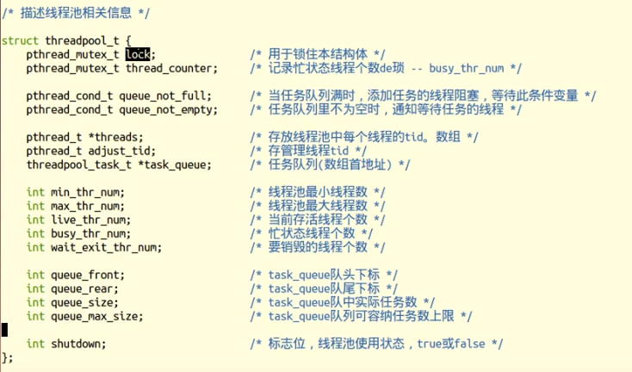

创建线程池
基本操作：
- 创建线程池结构体的指针
- 初始化线程池结构体（N个成员变量）
- 创建N个任务线程
- 创建1个管理者线程
- 失败时，销毁开辟的所有空间
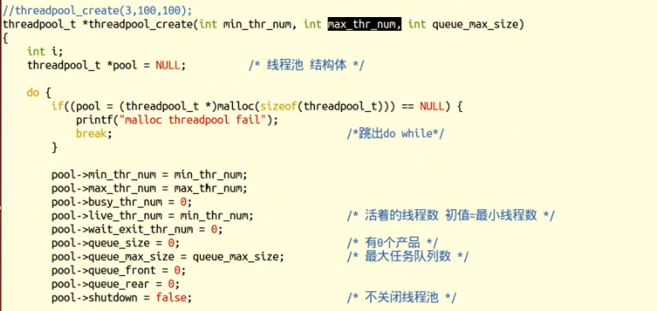
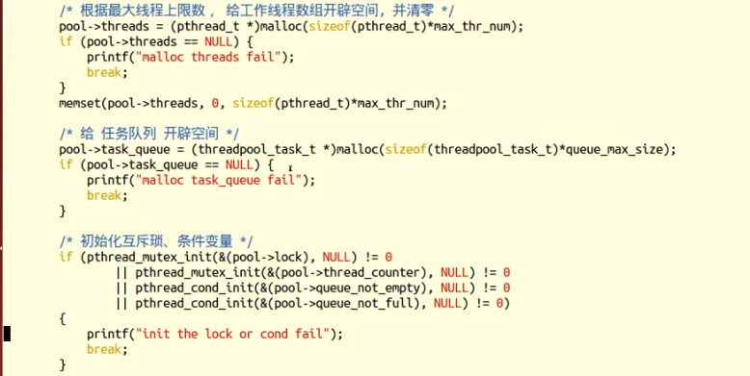
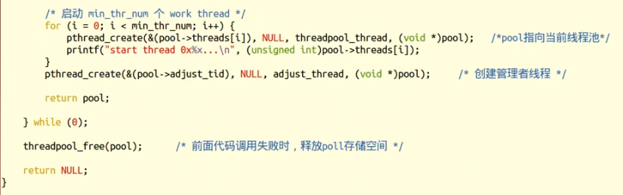

管理线程

向线程池中添加任务

Java线程池

应用
Nginx：日志落盘，采用线程池，主要用于异步解耦。

